# Лабораторна робота №3

**Базові принципи ООП**

**Мета роботи**: Використовуючи теоретичне підґрунтя про базові принципи ООП та підходи використання в Java виконати дії що будуть вказано в завданні до лабораторної роботи.

1 **Ticket**

Кожен *ticket* має свій ідентифікатор, ім'я та приблизний час для його виконання. Ці значення надаються через конструктор класу *Ticket*.

*Ticket* може вважатися завершеним або незавершеним. Щойно створений *ticket* вважається незавершеним.

* *getId*() - повертає ідентифікатор ticket'у.
* *getName*() - повертає ім'я ticket'у.
* *getEstimate*() - повертає оцінку ticket'у.
* *isCompleted*() - повертає *true*, якщо ticket завершено, інакше — *false*.
* *complete*() - переводить ticket у завершений стан.

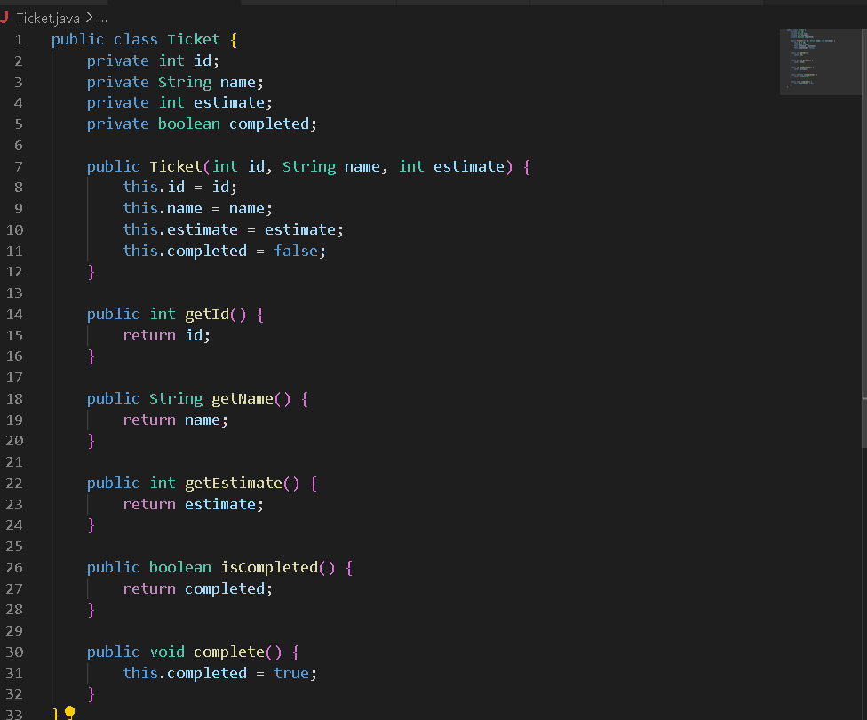

2 **UserStory**

*UserStory* (історія користувача) представляє ticket, який може містити залежності. Залежності — це інші екземпляри *UserStory*, які мають бути завершені в першу чергу, щоб потім вдалося завершити і залежне від них *UserStory*. Залежності передаються через конструктор класу *UserStory*.

* *complete*() - як і метод Ticket#complete() - переводить ticket у завершений стан. Різниця лише в тому, що історія користувача може не бути завершена, якщо його залежність ще не завершена.
* *getDependencies*() - повертає копію масиву ticket'ів на спринт, що захищена від змін.
* *toString*() - повертає рядок, що представляє *UserStory*, використовуючи його ідентифікатор та ім'я. Приклад: з ідентифікатором =1, ім’я *UserStory* = "Об'єкт реєстрації користувача", отримаємо "[US 1] Об'єкт реєстрації користувача".

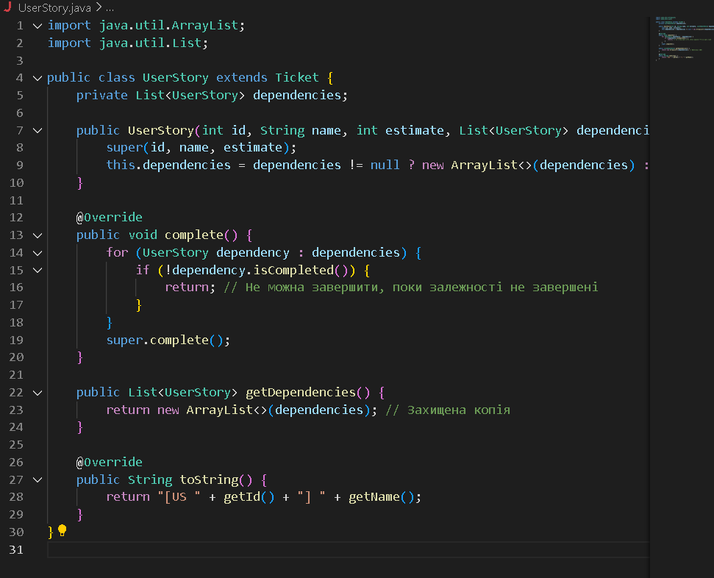

3 **Bug**

Багом вважається ticket, що відноситься до завершеної UserStory. Баги не існують самі по собі, без відповідного екземпляра UserStory.

* *createBug*(int id, String name, int estimate, UserStory userStory) - статичний метод створення екземпляра Bug. Повертає null, якщо UserStory має значення null або не завершено. Інакше повертає створений екземпляр Bug.
* toString() - повертає рядкове представлення цього бага, використовуючи ідентифікатор, ім'я та ім'я відповідної UserStory. Приклад: з ідентифікатором = 2, ім'ям бага = "Додати пароль, що повторюється" і ім'ям відповідної UserStory = "Форма реєстрації" в результаті отримаємо "[Bug 2] Форма реєстрації: Додати повторюваний пароль".

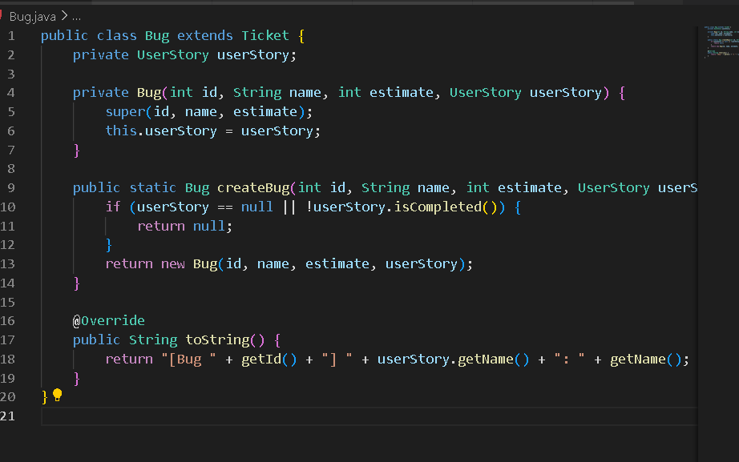

4 **Sprint**

Спринти мають тимчасову ємність та обмеження кількості ticket'ів, які задаються через конструктор. Спринт не може містити тікет з сумарною оцінкою часу виконання, що перевищує тимчасову ємність спринту. Не допускається, щоб спринт містив більше тикетів, ніж визначено обмеженням кількості тикетів для цього спринту. Спринт повинен приймати ticket'и за допомогою методів *add*\*. Ці методи повертають *true*, коли вхідний ticket був прийнятий у спринт, і *false* в іншому випадку.

Спринт не повинен приймати

1. Значення null.
2. ticket'и, які вже завершені.
3. ticket'и, що мають значення оцінки часу виконання, яке, у разі додавання ticket'а, призведе до переповнення тимчасової ємності спринту.
4. Будь-який ticket, якщо досягнуто межі кількості ticket'ів у спринті.

Опис методів спринта

* *addUserStory*(UserStory userStory) - приймає userStory, якщо вона не дорівнює null, і не завершена. Повертає true, якщо історія користувача прийнята, у противному випадку false.
* addBug(Bug bugReport) - приймає bug, якщо він не дорівнює null і не завершений. Повертає true, якщо баг прийнято, інакше false.
* getTickets() - повертає захищену копію масиву ticket'ів на спринт. Переконайтеся, що ticket'и розташовані в тому ж порядку, як вони були прийняті в спринт.
* getTotalEstimate() - повертає суму оцінок часу виконання всіх ticket'ів, прийнятих на спринт.

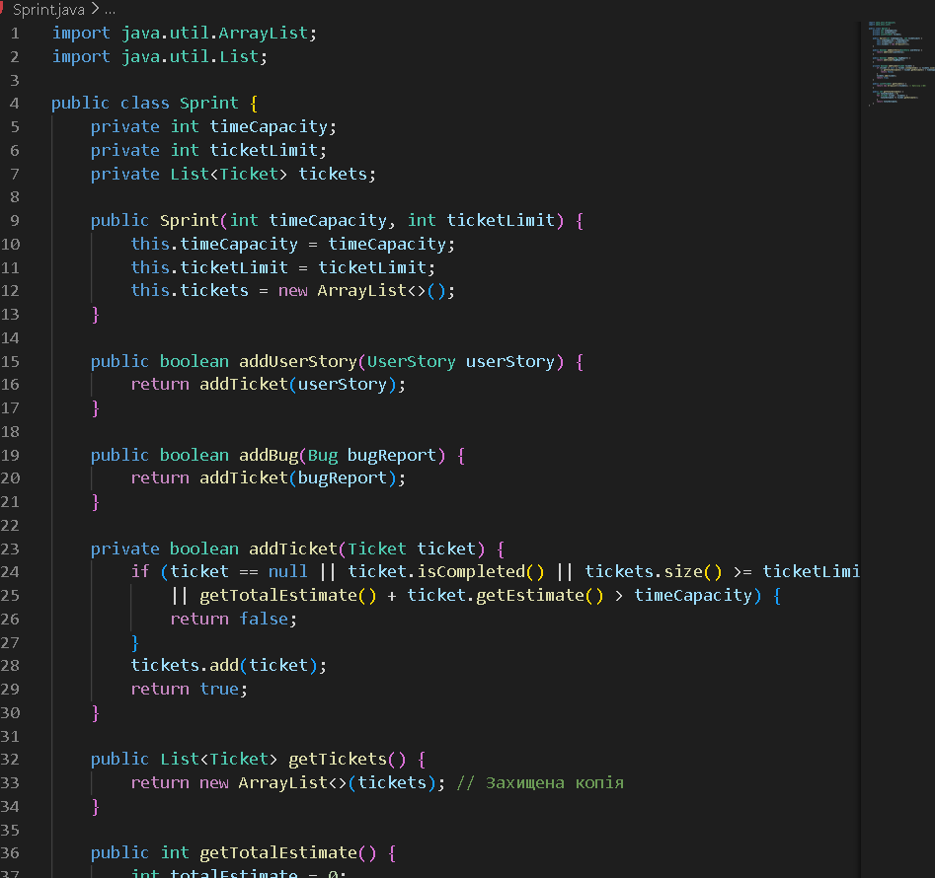

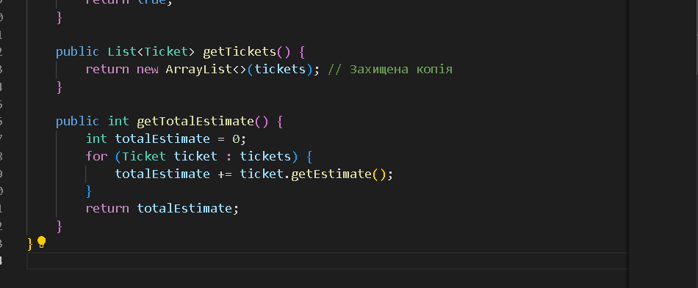

5 Клас Main у програмі виконує роль демонстраційного модуля для системи планування спринтів. У ньому створюються об'єкти класів UserStory і Sprint, які використовуються для моделювання сценаріїв планування розробки програмного забезпечення.

Після створення об'єктів UserStory і Sprint, різні UserStory додаються до Sprint, і виводиться статус кожної операції додавання.

Далі програма перевіряє загальну оцінку часу виконання спринту і виводить її значення.

Після цього перша UserStory відзначається як завершена, і знову перевіряється оцінка часу виконання спринту після цієї дії.

Додавання багу до спринту перевіряється, і якщо це можливо, баг додається. Після цього знову перевіряється оцінка часу виконання спринту.

Баг виправляється, і знову перевіряється оцінка часу виконання спринту.

Нарешті, всі решта UserStory відзначаються як завершені, і виводяться фінальні результати всіх завершених тікетів у спринті.

Таким чином, клас Main використовується для демонстрації функціоналу системи планування спринтів, включаючи додавання та завершення тікетів, обробку багів та оновлення загальної оцінки часу виконання спринту.

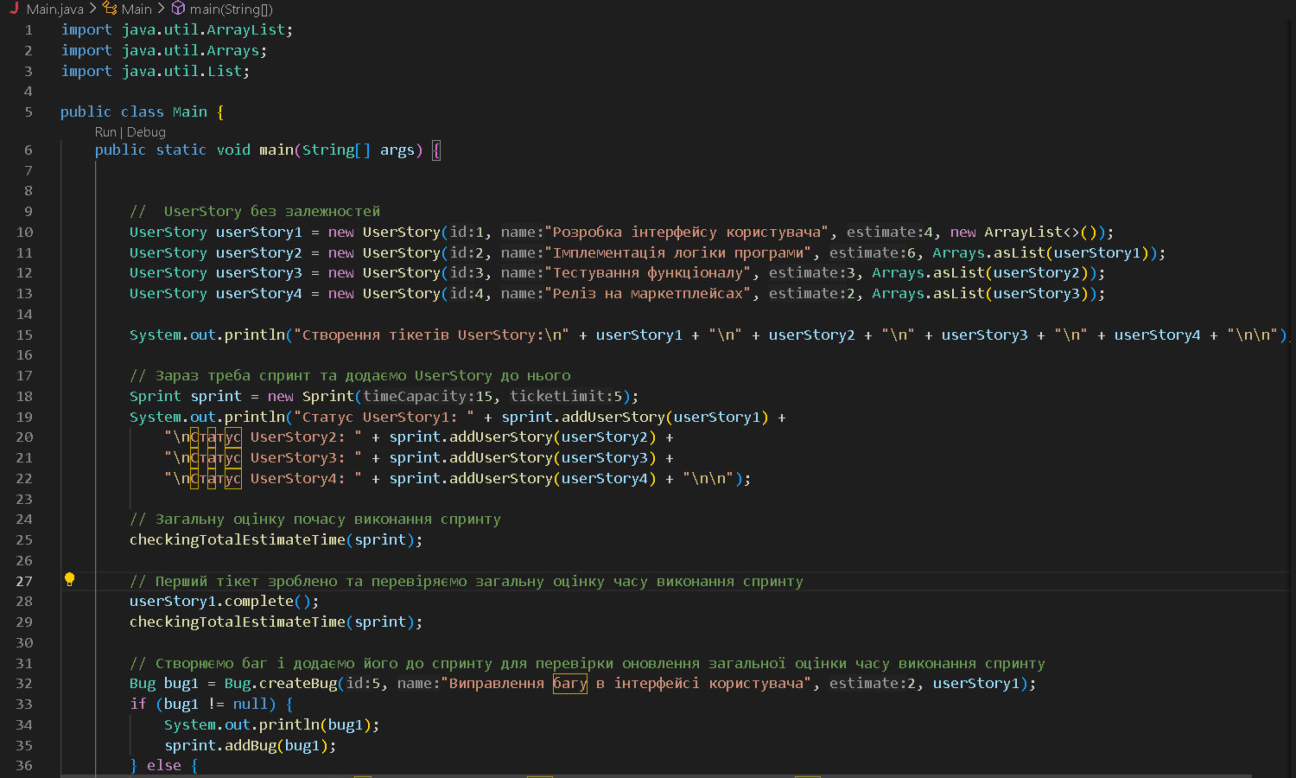

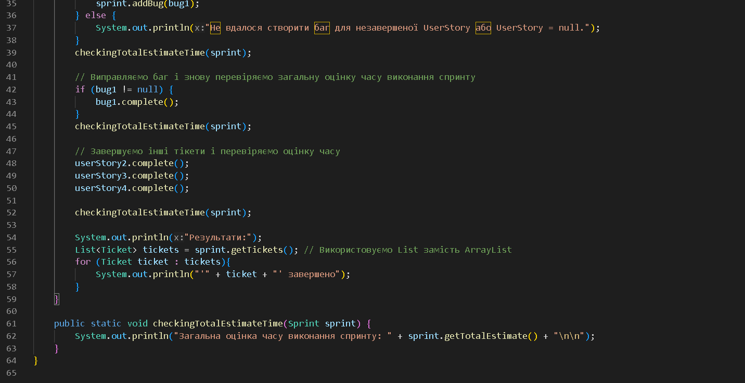

Результат

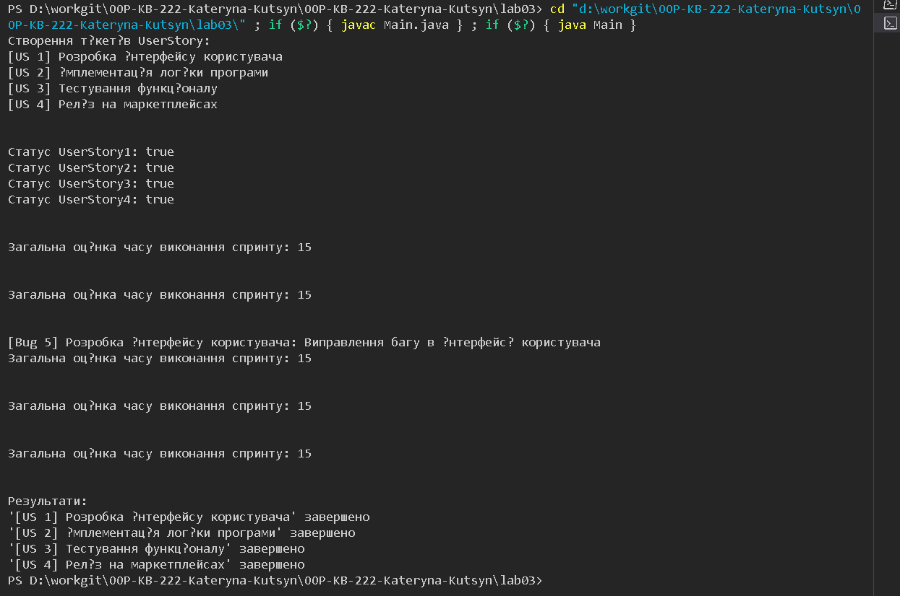

Посилання на гит <https://github.com/katyakutsyn/OOP-KB-222-Kateryna-Kutsyn>